Стратегическая цель Компании “7 Чудес Света”

Компания “7 Чудес Света” - это команда профессионалов любящих свое дело, трепетно относящихся к каждому туристу, стремящихся сделать свою компанию лучшей из лучших, желающих осуществить мечты каждого!

Мы делаем это потому, что получаем удовольствие от своей работы, хотим отличаться от других, Хотим чтобы на нас равнялись остальные. Хотим показать что 7 Чудес Света это не бизнес на коленке, а серьезная Компания которая стремится развиваться, ставит перед собой большие цели и добивается результатов!

Для это мы открыты всему новому, стараемся идти в ногу со временем, постоянно меняемся к лучшему, учимся, используем стандарты, позитивны и доброжелательны к нашим туристам. У нас активная жизненная позиция, мы уделяем огромное внимание деталям, стремимся внедрять передовые технологии!

Мы отчетливо понимаем, чтобы оставаться Лучшим из лучших мы должны придерживаться нижеприведенных принципов и ценностей:

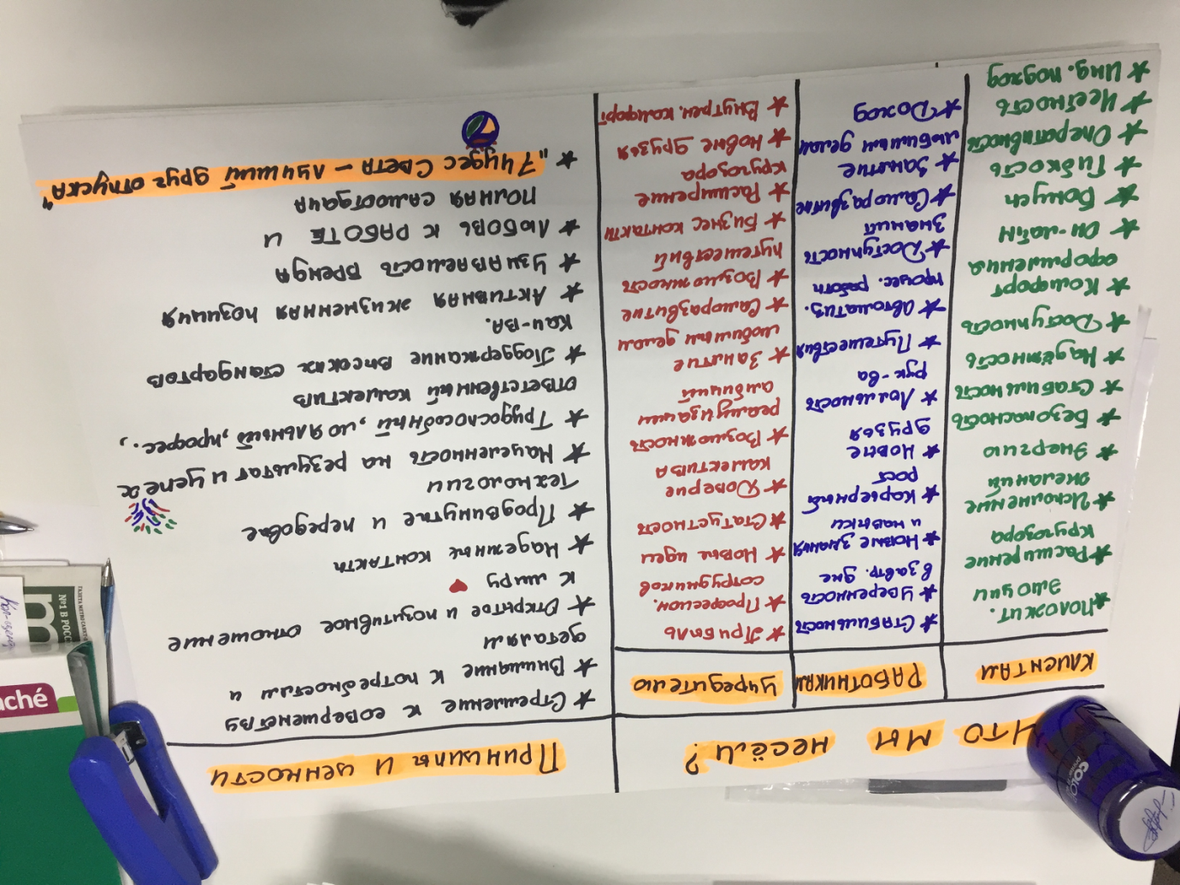

Ключевые ценности и принципы Компании “7 Чудес Света”
Личная ответственность.
Компания “7 Чудес Света” - это в первую очередь сплоченная команда профессионалов, каждый из которых разделяет нашу главную стратегическую цель! Мы каждый день ответственно делаем все возможное и часто не возможное для достижения максимального результата. Результата который превышает ожидание наших клиентов от работы с нами.
Позитив и дружелюбие.
Для нас Компания “7 Чудес Света” - это не просто работа - это большая часть нашей жизни, поэтому любые сложности и препятствия нас не пугают, мы встречаем их без страха и с полной уверенностью позитивного решения. Тем самым показывая нашим туристам, что все их пожелания будут осуществлены.
Внимание к деталям.
Мы знаем что внимание к деталям - это способность концентрироваться на мелочах, стараться сделать все не просто качественно, а сверх качественно, даже в мелочах. Поэтому мы умеем подмечать детали в пожеланиях клиента и воплощать эти нюансы в жизнь. Мы понимаем чем отличается “Агентство на коленке” от серьезной туристической Компании - деталями: особенным, продуманным подходом к мелочам, создающим уникальную гармонию и уровень качества.
Работа по внутренним стандартам.
Мы постоянно ищем и осваиваем лучшие практики - методы работы, которые позволяют нам добиваться максимальных результатов - и затем делаем их стандартом работы в нашей Компании. Это позволяет нам работать эффективно и демонстрировать нашим туристам высочайший уровень профессионализма и качества сервиса. Приняв стандарты мы все неукоснительно следуем им!
Постоянное совершенствование стандартов.
Мы работаем по стандартам. Но как говориться:- “Нет предела совершенству” Каждый из нас может вносить на обсуждение свои корректировки по улучшению существующих стандартов для более эффективного выполнения работы Компании.
Постоянное развитие, обучение и обмен опытом.
Мы верим, что больших целей можно достичь лишь дружной, сплоченной командой. Каждый из нас индивидуален, обладает уникальным опытом и знаниями. Поэтому мы стремимся помочь друг другу, поделиться своим жизненным багажом, своими знаниями, умениями и навыками - всем что касается работы.
Честность и взаимное доверие.
Наша Компания - это наша вторая семья, мы поддерживаем в ней открытые, прозрачные и искренние отношения, основанные на честности и взаимном доверии.

